ชื่อเรื่องภาษาไทย (TH Sarabun New 18pt. ตัวหนา)

ชื่อเรื่องภาษาอังกฤษ (TH Sarabun New 18pt. ตัวหนา)

ชื่อ-สกุล ผู้แต่งหลัก¹ และ ชื่อ-สกุล ผู้แต่งร่วม² …(TH SarabunNew 14 pt. ปกติ)…

¹หน่วยงานต้นสังกัด/ชื่อสถาบันพร้อมที่อยู่ที่ติดต่อได้, E-Mail …(TH SarabunNew 14 pt. ปกติ)…

²หน่วยงานต้นสังกัด/ชื่อสถาบันพร้อมที่อยู่ที่ติดต่อได้, E-Mail …(TH SarabunNew 14 pt. ปกติ)…

วันที่รับบทความ

วันแก้ไขบทความ

วันตอบรับบทความ

บทคัดย่อ …(TH Sarabun New 14 pt. หนา)…

…(TH Sarabun New 14 pt. ปกติ)…บทความนี้แนะนำรูปแบบและวิธีการส่งบทความ เพื่อพิมพ์เผยแพร่ในวารสารการจัดการเทคโนโลยีและนวัตกรรมดิจิทัล มหาวิทยาลัยเทคโนโลยีราชมงคลสุวรรณภูมิ ผู้เขียนบทความจะต้องปฏิบัติตามรูปแบบที่แนะนำในบทความนี้อย่างเคร่งครัด บทความใดที่มีรูปแบบไม่ถูกต้อง จะถูกส่งคืนให้ผู้เขียนบทความเพื่อแก้ไขให้ถูกต้องต่อไป บทความที่ดีควรมีบทคัดย่อเพียงย่อหน้าเดียว และต้องมีบทคัดย่อทั้งภาษาไทยและภาษาอังกฤษ แต่ละภาษาควรมีความยาวไม่เกิน 12 บรรทัด

คำสำคัญ: (หัวข้อ: TH Sarabun New 14 pt. หนา) ระบุไม่เกิน 3-5 คำ แต่ละคำคั่นด้วยเครื่องหมายจุลภาค ( , ) …(TH Sarabun New 14 pt. ปกติ)

Abstract …(TH Sarabun New 14 pt. หนา)…

…(TH Sarabun New 14 pt. ปกติ)…This article describes a submission procedure and a format of the manuscript for the RUS Journal of Technology Management and Digital Innovation. Authors are required to strictly follow the guidelines provided here; otherwise, the manuscript will be returned for proper correction. A good abstract should have only one paragraph. Both Thai and English abstracts are required for paper written in Thai and the length of each should not exceed 12 lines.
Keywords: (หัวข้อ: TH Sarabun New 14 pt. หนา) ระบุไม่เกิน 3-5 คำ แต่ละคำคั่นด้วยเครื่องหมายจุลภาค ( , ) …(TH Sarabun New 14 pt. ปกติ)

1. บทนำ (หัวข้อ: TH Sarabun New 14 pt. หนา)

…(เนื้อหา: TH Sarabun New 14 pt. ปกติ)…บทความต้องมีส่วนประกอบต่างๆ ตามลำดับต่อไปนี้คือ ชื่อเรื่องภาษาไทย ชื่อเรื่องภาษาอังกฤษ ชื่อผู้เขียนบทความ ชื่อสถาบัน/หน่วยงานต้นสังกัด บทคัดย่อภาษาไทยและภาษาอังกฤษ เนื้อเรื่องแบ่งเป็น บทนำ เนื้อความ สรุป กิตติกรรมประกาศ (ถ้ามี) เอกสารอ้างอิง ภาคผนวก (ถ้ามี) และประวัติผู้เขียนบทความ…………..

2. วัตถุประสงค์ของการวิจัย (หัวข้อ: TH Sarabun New 14 pt. หนา)
…(เนื้อหา: TH Sarabun New 14 pt. ปกติ) …................................................................................................................
..................................................................................................................................................................................................................................................................................................................................................................................................
3. ทฤษฎีและงานวิจัยที่เกี่ยวข้อง (หัวข้อ: TH Sarabun New 14 pt. หนา)
…(เนื้อหา: TH Sarabun New 14 pt. ปกติ) …................................................................................................................
..................................................................................................................................................................................................................................................................................................................................................................................................

4. วิธีดำเนินการวิจัย/ระเบียบวิธีวิจัย/Research Methodology (หัวข้อ: TH Sarabun New 14 pt. หนา)
…(เนื้อหา: TH Sarabun New 14 pt. ปกติ) ....................................................................................................................
..................................................................................................................................................................................................................................................................................................................................................................................................

5. ผลการวิจัยและอภิปรายผลการวิจัย (หัวข้อ: TH Sarabun New 14 pt. หนา)
…(เนื้อหา: TH Sarabun New 14 pt. ปกติ) ....................................................................................................................
..................................................................................................................................................................................................................................................................................................................................................................................................

ตารางที่ 1 ชื่อตาราง.................................... {TH Sarabun New 14 pt}
ลำดับ | X1 | X2 | X3 | X4 | X5

…(เนื้อหา: TH Sarabun New 14 pt. ปกติ) ....................................................................................................................
..................................................................................................................................................................................................................................................................................................................................................................................................
.................................................................................................................................................................................................

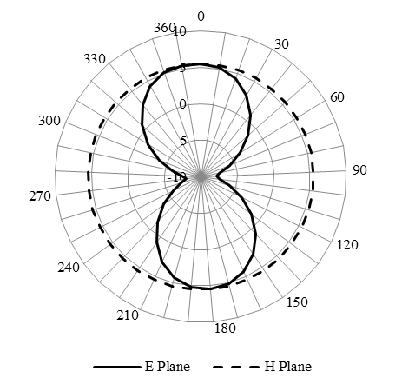 | 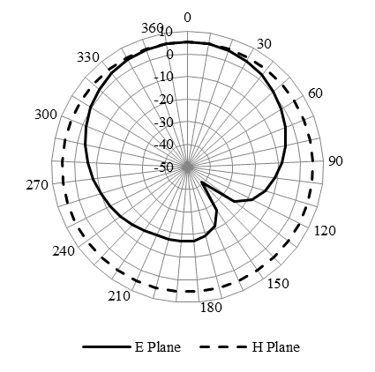
(a) | (b)
รูปที่ 1 ...{TH Sarabun New 14 pt} ที่มา: ชื่อ สกุล (ปีที่อ้างอิง) {TH Sarabun New 14 pt}

…(เนื้อหา: TH Sarabun New 14 pt. ปกติ) ....................................................................................................................
.................................................................................................................................................................................................
สมการ วางกึ่งกลางคอลัมน์ {TH Sarabun New14 pt} ตัวเอนระบุลำดับของสมการด้วยตัวเลขอารบิคในเครื่องหมายวงเล็บจัดข้อความชิดขวาของคอลัมน์เว้นช่องว่างเหนือสมการและใต้สมการจำนวน 1 บรรทัดและพิมพ์คำอธิบายสมการ
X+Y+Z=Z² (1)
.................................................................................................................................................................................................
.................................................................................................................................................................................................

6. สรุปผลการวิจัย (หัวข้อ: TH Sarabun New 14 pt. หนา)
…(เนื้อหา: TH Sarabun New 14 pt. ปกติ)….................................................................................................................
..................................................................................................................................................................................................................................................................................................................................................................................................

7. กิตติกรรมประกาศ (ถ้ามี) / Acknowledgements
…(เนื้อหา: TH Sarabun New 14 pt. ปกติ)…เพื่อแสดงความขอบคุณแก่ผู้ให้ความช่วยเหลือในการวิจัย อาจมีหรือไม่มีก็ได้ หากมีควรระบุสั้น ๆ ว่าได้รับการสนับสนุนทุนวิจัยและความช่วยเหลือจากแหล่งใดบ้าง…

8. เอกสารอ้างอิง (หัวข้อ: TH Sarabun New 14 pt. หนา)
ภาษาไทย
การเขียนเอกสารอ้างอิงใช้รูปแบบการอ้างอิงตามระบบ APA 6th edition (American Psychological Association)
ภาษาอังกฤษ
การเขียนเอกสารอ้างอิงใช้รูปแบบการอ้างอิงตามระบบ APA 6th edition (American Psychological Association))

